
SESIÓN 27 - IMPLEMENTACIÓN DE VISTAS E ÍNDICES

Tema: Implementación de Vistas e Índices en una Base de Datos de Ventas

Docente: RILDO MOISES TAPIA PACHECO
Alumno: FARID YASSER ROMERO GRABIEL
Fecha: 19/12/2025
Contenido
1. INTRODUCCIÓN 3
2. OBJETIVOS 3
Objetivo general 3
Objetivos específicos 3
3. DESCRIPCIÓN DEL MODELO DE DATOS 3
3.1 Tabla Cliente 3
3.2 Tabla Producto 4
3.3 Tabla Venta 4
3.4 Tabla DetalleVenta 5
4. DIAGRAMA ENTIDAD–RELACIÓN 5
5. IMPLEMENTACIÓN DE ÍNDICES 5
6. IMPLEMENTACIÓN DE VISTAS 6
6.1 Vista simple: pedidos por cliente 6
6.2 Vista agregada: ventas por cliente 6
6.3 Vista por país 6
7. CONSULTAS DE PRUEBA 7

1. INTRODUCCIÓN
En esta sesión se desarrolló una base de datos para una tienda, aplicando los conceptos de vistas e índices, con el objetivo de mejorar el rendimiento de las consultas y facilitar la generación de reportes.
El trabajo se basa en un modelo entidad–relación que representa clientes, productos, ventas y el detalle de cada venta.

2. OBJETIVOS

Objetivo general
Implementar vistas e índices en una base de datos relacional para optimizar consultas y mejorar el acceso a la información.

Objetivos específicos
- Diseñar las tablas del sistema de ventas.
- Crear índices para mejorar el rendimiento.
- Implementar vistas simples y vistas agregadas.
- Probar el uso de índices mediante consultas y EXPLAIN.

3. DESCRIPCIÓN DEL MODELO DE DATOS
La base de datos está compuesta por cuatro tablas principales:

3.1 Tabla Cliente
Almacena la información de los clientes de la tienda.
Campos principales:
- id_cliente: clave primaria.
- nombre: nombre del cliente.
- email: correo electrónico (único).
- pais: país del cliente.
Índices aplicados:
- Índice UNIQUE sobre email.
- Índice compuesto sobre nombre y pais.

3.2 Tabla Producto
Contiene los productos disponibles para la venta.
Campos principales:
- id_producto: clave primaria.
- nombre: nombre del producto.
- categoria: tipo de producto.
- precio: precio unitario.
Índices aplicados:
- Índice sobre el campo nombre.

3.3 Tabla Venta
Registra las ventas realizadas por los clientes.
Campos principales:
- id_venta: clave primaria.
- fecha: fecha de la venta.
- total: monto total.
- id_cliente: clave foránea que referencia a Cliente.
Índices aplicados:
- Índice sobre fecha.
- Índice sobre total.

3.4 Tabla DetalleVenta
Relaciona las ventas con los productos vendidos.
Campos principales:
- id_detalle: clave primaria.
- id_venta: clave foránea hacia Venta.
- id_producto: clave foránea hacia Producto.
- cantidad: cantidad vendida.
- precio_unit: precio del producto en la venta.
Esta tabla permite realizar consultas agregadas como sumas y conteos.

4. DIAGRAMA ENTIDAD–RELACIÓN
El diagrama ER muestra las siguientes relaciones:
- Un Cliente puede realizar muchas Ventas.
- Una Venta puede contener muchos Detalles de Venta.
- Un Producto puede aparecer en muchos Detalles de Venta.
Este diseño permite una correcta normalización y facilita la creación de vistas y reportes.

5. IMPLEMENTACIÓN DE ÍNDICES
Los índices fueron creados para mejorar el rendimiento de las consultas más frecuentes:
- Índice UNIQUE para evitar duplicados (email).
- Índices simples para búsquedas rápidas (nombre, fecha, total).
- Índice compuesto (nombre, pais) para consultas combinadas.
El uso de EXPLAIN permitió verificar que MySQL utiliza correctamente estos índices.

6. IMPLEMENTACIÓN DE VISTAS

6.1 Vista simple: pedidos por cliente
Permite visualizar las ventas realizadas por cada cliente usando JOIN.
CREATE VIEW vista_pedidos_cliente AS
SELECT C.nombre, V.id_venta, V.fecha, V.total
FROM Cliente C
JOIN Venta V ON C.id_cliente = V.id_cliente;

6.2 Vista agregada: ventas por cliente
Permite obtener reportes con funciones agregadas.
CREATE VIEW vista_ventas_por_cliente AS
SELECT C.nombre,
COUNT(V.id_venta) AS TotalVentas,
SUM(V.total) AS TotalGastado
FROM Cliente C
LEFT JOIN Venta V ON C.id_cliente = V.id_cliente
GROUP BY C.id_cliente;

6.3 Vista por país
Filtra clientes por país.
CREATE VIEW vista_clientes_es AS
SELECT * FROM Cliente WHERE pais = 'España';

7. CONSULTAS DE PRUEBA
-- Productos vendidos más de 2 veces
SELECT P.nombre, SUM(D.cantidad) AS TotalVendido
FROM DetalleVenta D
JOIN Producto P ON D.id_producto = P.id_producto
GROUP BY P.id_producto
HAVING SUM(D.cantidad) > 2;
-- Clientes con más de una venta
SELECT C.nombre, COUNT(V.id_venta) AS Ventas
FROM Cliente C
JOIN Venta V ON C.id_cliente = V.id_cliente
GROUP BY C.id_cliente
HAVING COUNT(V.id_venta) > 1;
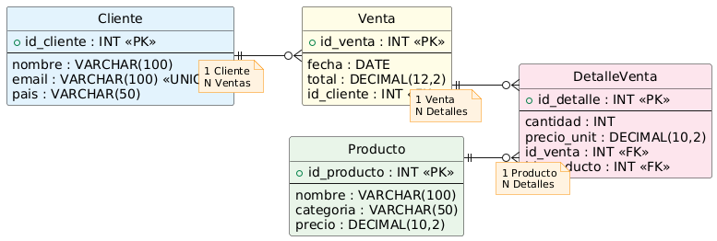
DROP DATABASE IF EXISTS tienda_demo;
CREATE DATABASE tienda_demo;
USE tienda_demo;

/*----------------------------------------------------------
2. ELIMINAR TABLAS EN ORDEN (HIJO → PADRE)
----------------------------------------------------------*/
DROP TABLE IF EXISTS DetalleVenta;
DROP TABLE IF EXISTS Venta;
DROP TABLE IF EXISTS Producto;
DROP TABLE IF EXISTS Cliente;

/*----------------------------------------------------------
3. CREAR TABLAS
----------------------------------------------------------*/

/* Tabla: Cliente */
CREATE TABLE Cliente (
id_cliente INT AUTO_INCREMENT PRIMARY KEY,
nombre VARCHAR(100) NOT NULL,
email VARCHAR(100) NOT NULL,
pais VARCHAR(50),
UNIQUE INDEX unq_email (email)
);

/* Tabla: Producto */
CREATE TABLE Producto (
id_producto INT AUTO_INCREMENT PRIMARY KEY,
nombre VARCHAR(100) NOT NULL,
categoria VARCHAR(50),
precio DECIMAL(10,2),
INDEX idx_nombre_producto (nombre)
);

/* Tabla: Venta */
CREATE TABLE Venta (
id_venta INT AUTO_INCREMENT PRIMARY KEY,
id_cliente INT NOT NULL,
fecha DATE,
total DECIMAL(12,2),
FOREIGN KEY (id_cliente) REFERENCES Cliente(id_cliente),
INDEX idx_fecha (fecha)
);

/* Tabla: DetalleVenta */
CREATE TABLE DetalleVenta (
id_detalle INT AUTO_INCREMENT PRIMARY KEY,
id_venta INT NOT NULL,
id_producto INT NOT NULL,
cantidad INT,
precio_unit DECIMAL(10,2),
FOREIGN KEY (id_venta) REFERENCES Venta(id_venta),
FOREIGN KEY (id_producto) REFERENCES Producto(id_producto)
);

/*----------------------------------------------------------
4. INSERTAR DATOS ORIGINALES
----------------------------------------------------------*/
INSERT INTO Cliente (nombre, email, pais) VALUES
('Juan Perez','juan@ejemplo.com','Perú'),
('Ana Lopez','ana@ejemplo.com','España');

INSERT INTO Producto (nombre,categoria,precio) VALUES
('Laptop Pro','Electrónica',3500.00),
('Mouse','Electrónica',25.00);

INSERT INTO Venta (id_cliente,fecha,total) VALUES
(1,'2025-12-01',3525.00),
(2,'2025-11-15',25.00);

INSERT INTO DetalleVenta (id_venta,id_producto,cantidad,precio_unit) VALUES
(1,1,1,3500.00),
(1,2,1,25.00),
(2,2,1,25.00);

/*----------------------------------------------------------
5. INSERTAR DATOS ADICIONALES (40+ DATOS)
----------------------------------------------------------*/

/* Clientes adicionales */
INSERT INTO Cliente (nombre, email, pais) VALUES
('Carlos Torres','carlos.torres@example.com','Perú'),
('María Silva','maria.silva@example.com','España'),
('Luis Fernández','luis.fernandez@example.com','México'),
('Rosa Ramos','rosa.ramos@example.com','Colombia'),
('Pedro Medina','pedro.medina@example.com','Chile'),
('Lucía Gómez','lucia.gomez@example.com','Perú'),
('Jorge Valdez','jorge.valdez@example.com','Argentina'),
('Elena Rivas','elena.rivas@example.com','España'),
('Miguel Paredes','miguel.paredes@example.com','Perú'),
('Sofía Morales','sofia.morales@example.com','México');

/* Productos adicionales */
INSERT INTO Producto (nombre, categoria, precio) VALUES
('Teclado Mecánico','Electrónica',120.00),
('Monitor 24"','Electrónica',550.00),
('Impresora Láser','Oficina',850.00),
('Silla Ergonómica','Oficina',300.00),
('Audífonos Bluetooth','Electrónica',80.00),
('USB 64GB','Accesorios',25.00),
('Webcam HD','Electrónica',150.00),
('Escritorio Gamer','Muebles',450.00);

/* Ventas adicionales */
INSERT INTO Venta (id_cliente, fecha, total) VALUES
(3,'2025-10-12',120.00),
(4,'2025-09-05',550.00),
(5,'2025-08-20',850.00),
(6,'2025-07-15',380.00),
(7,'2025-07-18',80.00),
(8,'2025-06-21',175.00),
(9,'2025-05-30',975.00),
(10,'2025-05-12',300.00),
(3,'2025-04-02',150.00),
(4,'2025-03-25',450.00);

/* Detalles adicionales */
INSERT INTO Venta (id_cliente, fecha, total) VALUES
(5,'2025-02-10',850.00), -- id_venta = 11
(6,'2025-02-15',380.00), -- id_venta = 12
(7,'2025-02-20',80.00), -- id_venta = 13
(8,'2025-02-25',175.00), -- id_venta = 14
(9,'2025-03-01',975.00), -- id_venta = 15
(10,'2025-03-05',300.00); -- id_venta = 16

/*----------------------------------------------------------
6. CREACIÓN DE ÍNDICES
----------------------------------------------------------*/

/* Índice compuesto */
CREATE INDEX idx_nombre_pais ON Cliente (nombre, pais);

/* Índice por total */
CREATE INDEX idx_total_venta ON Venta (total);

/*----------------------------------------------------------
7. CREACIÓN DE VISTAS
----------------------------------------------------------*/

/* Vista 1: pedidos por cliente */
CREATE VIEW vista_pedidos_cliente AS
SELECT
C.id_cliente,
C.nombre AS Cliente,
V.id_venta,
V.fecha,
V.total
FROM Cliente C
JOIN Venta V ON C.id_cliente = V.id_cliente;

/* Vista 2: ventas totales por cliente */
CREATE VIEW vista_ventas_por_cliente AS
SELECT
C.id_cliente,
C.nombre AS Cliente,
COUNT(V.id_venta) AS TotalVentas,
IFNULL(SUM(V.total),0) AS TotalGastado
FROM Cliente C
LEFT JOIN Venta V ON C.id_cliente = V.id_cliente
GROUP BY C.id_cliente, C.nombre;

/* Vista 3: clientes de España */
CREATE VIEW vista_clientes_es AS
SELECT *
FROM Cliente
WHERE pais = 'España';

-- CONSULTAS

-- 1. Clientes que han gastado más de 1000
SELECT *
FROM vista_ventas_por_cliente
WHERE TotalGastado > 1000;

-- 2. Productos comprados más de 2 veces
SELECT id_producto, SUM(cantidad) AS total
FROM DetalleVenta
GROUP BY id_producto
HAVING total > 2;

-- 3. Ventas realizadas entre fechas
SELECT *
FROM Venta
WHERE fecha BETWEEN '2025-01-01' AND '2025-12-31';
-- 4. Clientes de Perú con más de 1 venta
SELECT C.nombre, COUNT(V.id_venta) AS ventas
FROM Cliente C
JOIN Venta V ON C.id_cliente = V.id_cliente
WHERE C.pais = 'Perú'
GROUP BY C.id_cliente
HAVING ventas > 1;
CAPTURAS DE LAS CONSULTAS
1
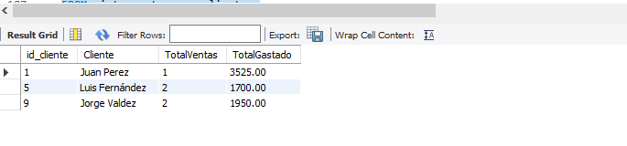
3
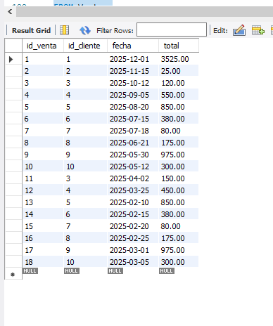
4
